EMPREENDEDORISMO

CANVAS

De acordo com Camargo (2019), Canvas é uma ferramenta bastante útil para quem já possui ou planeja ter o seu negócio. Este método é utilizado para inovação de modelos de negócios, onde pode ser utilizado em criações de empresas, organizações e etc.
O Canvas tem como principal objetivo estruturar um modelo inovador de plano de negócios, trazendo praticidade e principalmente dinamicidade na análise das organizações. Também pode ser definido como uma folha com 9 quadrantes a serem preenchidos: Proposta de valor; Segmento de clientes; Os canais; Relacionamento com Clientes; Atividade-chave; Recursos principais; Parcerias principais; Fontes de receita; Estrutura de custos.

Fonte: https://robsoncamargo.com.br/blog/O-que-e-Canvas

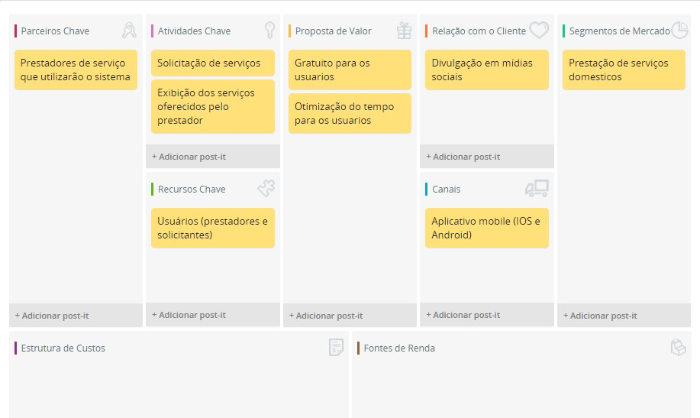

EMPREENDEDORISMO

TAP

Levantamento e documentação dos requisitos

Descrição geral do sistema

Service Advisor é um software desenvolvido para plataformas mobile, como Android e iOS, com o intuito de facilitar o encontro e a prestação de serviços cotidianos dos mais variados, O software possui uma interface usual e simples para o manuseio, fazendo com que o usuário chegue rápido naquilo que ele procura: a solução do seu problema.
Para ter acesso ao Service Advisor, primeiro é necessário cadastrar o seu usuário, o ponto positivo desse cadastro, é que tanto o solicitante quanto o prestador, são cadastrado na mesma tela, ou seja, ao cadastrar para solicitar um serviço, além disso, o usuário poderá ser um prestador e o mesmo mutuamente.
Após preencher os seus dados pessoais, o usuário já esta pronto para solicitar pela primeira vez, assim deve pressionar a lista de serviços. Essa lista possui todos os serviços disponíveis naquele momento, contando com o nome do mesmo, o nome do prestador e sua avaliação de serviços passados. O usuário também tem a possibilidade de filtrar por categorias (tecnologia, paisagismo e etc), avaliações (melhores ou piores) ou pesquisar algo mais específico no campo de texto.
Ao selecionar o serviço desejado, o usuário tem acesso a outras informações, como uma breve descrição do mesmo, o meio de pagamento que será efetuado presencialmente e o tempo em média que aquele serviço levará, podendo ficar “a combinar” pelos usuários dependendo da complexidade do serviço. Estando acordo com todas as informações lidas, o usuário pode contratar aquele serviço e o prestador tem a opção aceitar ou recusar.
Ao aceitar, o aplicativo de ambos é bloqueado e só volta a operar, após o encerramento do serviço, feito pelo próprio prestador. Após o encerramento, o solicitante tem a chance de avaliar o prestador pelo seu trabalho através de uma nota de 1 a 5.
Para o lado do prestador de serviços, o usuário além de se cadastrar, terá que cadastrar o serviço desejado a oferecer com informações já citadas a cima, assim
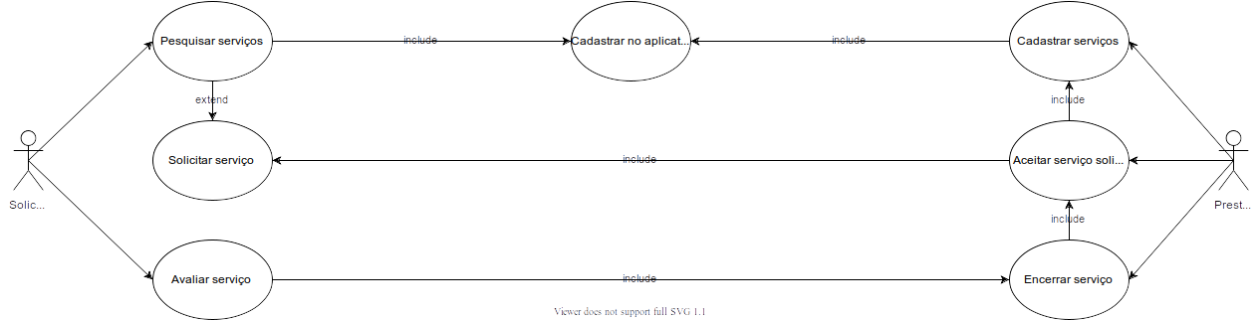

#UC | Nome UC | Descrição UC
UC-01 | Cadastrar no aplicativo | Autenticação de usuários, para permitir a realização de outras operações, como solicitação, pesquisas e etc.
UC-02 | Pesquisar serviço | Pesquisar serviço desejado dentre as listas, categorias e avaliações.
UC-03 | Solicitar serviço | Fazer um chamado para o prestador de serviços, estando de acordo com as normas (preço, tempo e etc) do mesmo.
UC-04 | Avaliar serviço | Medir o nível de serviço solicitado, através de indicadores como qualidade, tempo e etc.
UC-05 | Cadastrar serviço | Registrar serviços que deseja prestar.
UC-06 | Aceitar serviço | Aceitar serviço feito pelo solicitante.
UC-07 | Encerrar serviço | Encerrar serviço prestado, para que o solicitante consiga avaliar.

Código | Requisito Funcional
USUÁRIOS
RF01 | O sistema permitirá cadastrar usuários, os mesmos serão classificados como solicitante e prestador.
RF02 | O sistema permitirá que os usuários possam alterar seus dados.
RF03 | O cadastro deve conter: nome completo, e-mail, telefone, data de nascimento, senha e endereço completo
RF04 | O sistema permitirá que o usuário solicite um serviço.
RF05 | O sistema permitirá que o usuário preste um serviço.
SERVIÇOS
RF06 | O sistema permitirá que usuários cadastrem serviços.
RF07 | O sistema permitirá que usuários alterem serviços.
RF08 | O sistema permitirá que usuários removam serviços.
RF09 | O cadastro de serviços deve conter: nome, descrição, valor mínimo, valor máximo e tempo estimado.

